МИНИСТЕРСТВО ОБРАЗОВАНИЯ РЕСПУБЛИКИ БЕЛАРУСЬ
УЧРЕЖДЕНИЕ ОБРАЗОВАНИЯ
ГОМЕЛЬСКИЙ ГОСУДАРСТВЕННЫЙ ТЕХНИЧЕСКИЙ УНИВЕРСИТЕТ ИМЕНИ П. О. СУХОГО
Факультет автоматизированных и информационных систем
Кафедра «Информатика»
ОТЧЕТ ПО ЛАБОРАТОРНОЙ РАБОТЕ № 3
по дисциплине «Технологии хранения и обработки больших объемов данных»
на тему: «Map/Reduce с использование Spark»

Выполнил: студент группы ИП-42
Олизарович Я.М.
Принял: ст. преподаватель
Шпетный Е.А
Дата сдачи отчета:_________________________

Гомель 2019
Цель работы: получения теоретических знаний, а также практического опыта в сфере решения Map/Reduce задачи с использование Spark.

Необходимо реализовать Spak джобу которая:
- Считает средние количество и общее количество байтов на запрос по IP
- Вывод должен быть файл CSV со строками следующим образом:
IP, 175.5 (среднее количество байт),109854 (сумма)
- Добавить юнит тесты.
- Используйте счетчики, чтобы получить статистику, сколько пользователей IE, Mozila или других было обнаружено и распечатайте их в STDOUT Driver.
- Используйте стороннюю библиотеку для анализа UserAgent, например:
- - https://github.com/HaraldWalker/user-agent-utils
- Весь процесс запуска должен быть автоматизирован, по запуску одной команды должны пройти тесты, запуститься джоба и открыть выходной файл.

Описание проделанной работы
Для реализации Map/Reduce задачи был использован Spark.
Для решения задачи был создан класс, содержащий необходимую нам информацию о запросе. В части Map входящая строка преобразовывалась в выше упомянутый класс и записывалась в контекст. В контекст данные записывались следующим образом: ключ – числовое значение (ip запроса), значение – класс с информацией.
Для подсчёта статистики по браузерам так же используется Map/Reduce задача. Ключ – имя браузера, значение – количество запросов.
На этапе Reduce все данные с одинаковым ключом агрегировали, суммируя значение байт.

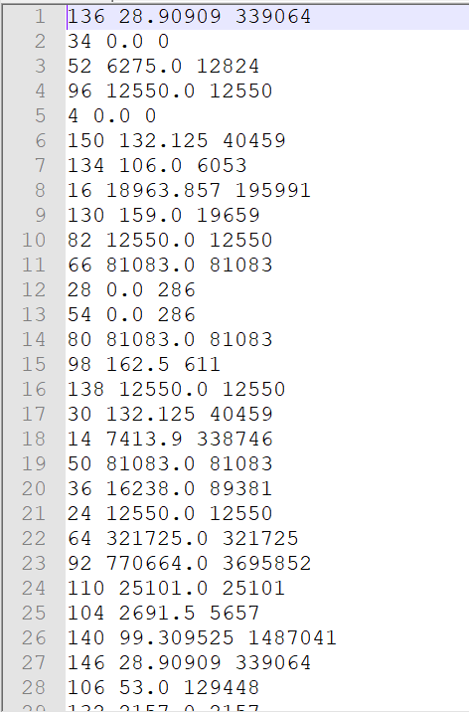
Рисунок 1 – Результаты задачи

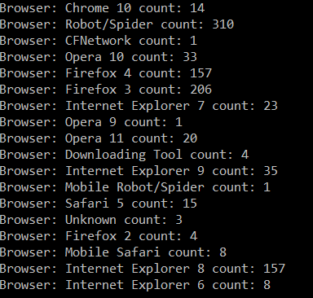
Рисунок 2 – Подсчитанные браузеры

Верификация и тестирование
Тест проверяют корректность работы Map и Reduce отдельно друг от друга.
Результаты работы:
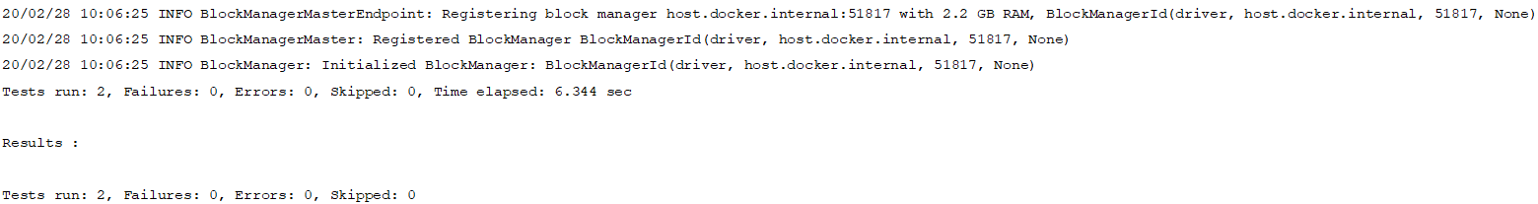
Рисунок 3 – Результаты тестов

Вывод: создали простое консольное приложение, обрабатывающее данные при помощи Spark.

Ссылка на gitHub: https://github.com/Olizr/THOBOD

